Министерство образования Республики Беларусь

Учреждение образования

БЕЛОРУССКИЙ ГОСУДАРСТВЕННЫЙ УНИВЕРСИТЕТ

ИНФОРМАТИКИ И РАДИОЭЛЕКТРОНИКИ

Кафедра информатики

Факультет компьютерных систем и сетей Кафедра информатики

Дисциплина: Верификация программного обеспечения

**ОТЧЕТ**

к лабораторной работе № 7

Выполнил:

студент гр.153501

Власенко Т.П.

Проверил:

Чайкин И.С.

Минск 2023

Тестируемый сайт – сайт собственной разработки для интернет-магазина одежды.

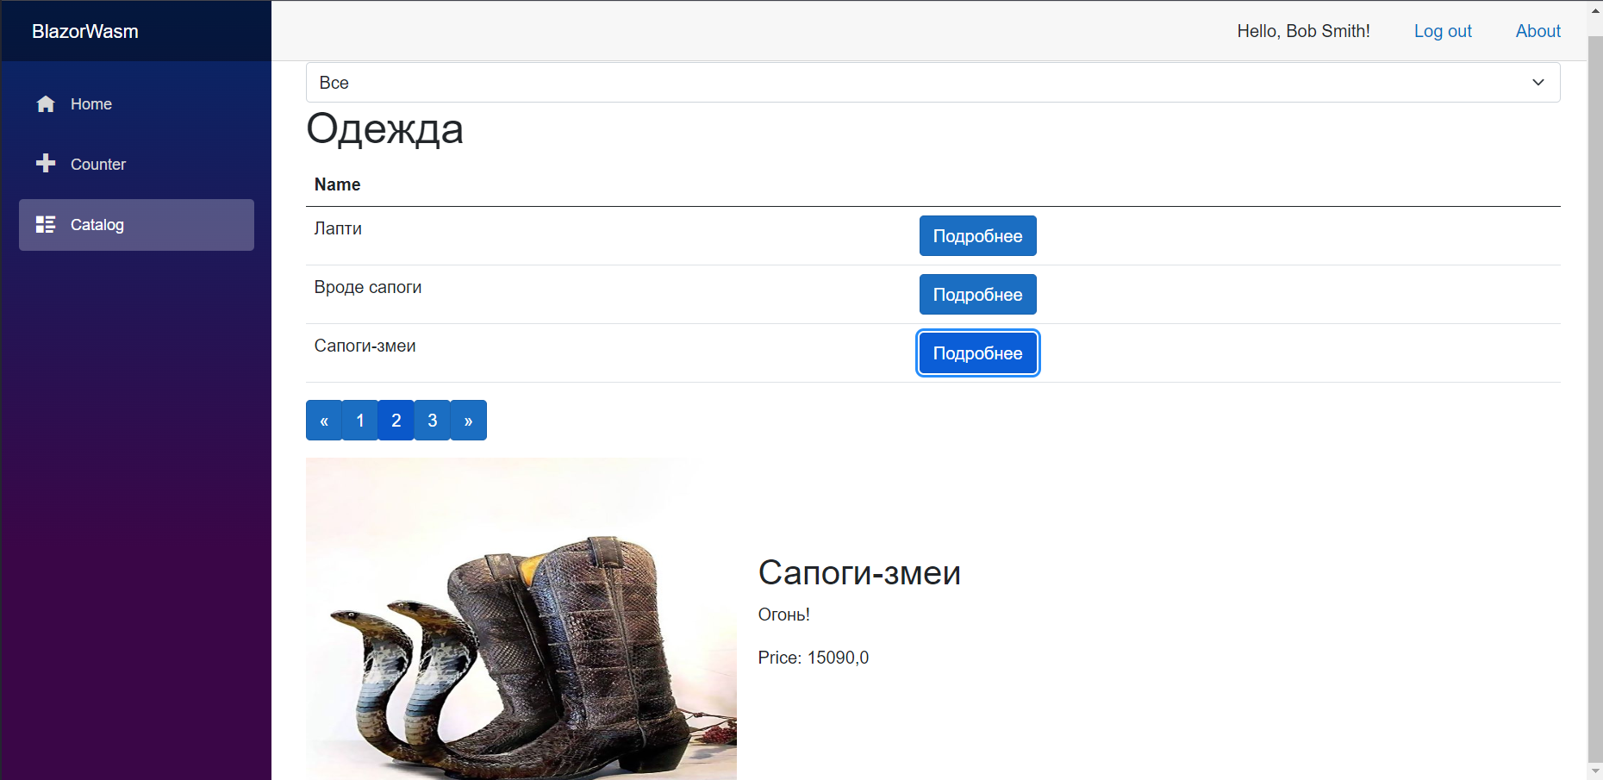

В ходе лабораторной работы было проведено нагрузочное тестирование сайта с помощью Apache JMeter с использованием браузера Mozilla Firefox.

Ниже представлены скриншоты, демонстрирующие выполнение работы в программе по пунктам.

**1.** В ветку Test Plan добавляем элемент Thread Group - отдельный тест-кейс, в который нужно записывать данные от прокси-сервера.

**Number of threads(100**) – количество имитируемых пользователей, одновременно работающих с сайтом;

**Ramp-up period(1)** – промежуток времени, через который выполняется запуск

очередного процесса;

**Loop count(1)** – количество раз, которое будет выполняться сценарий внутри Thread Group;

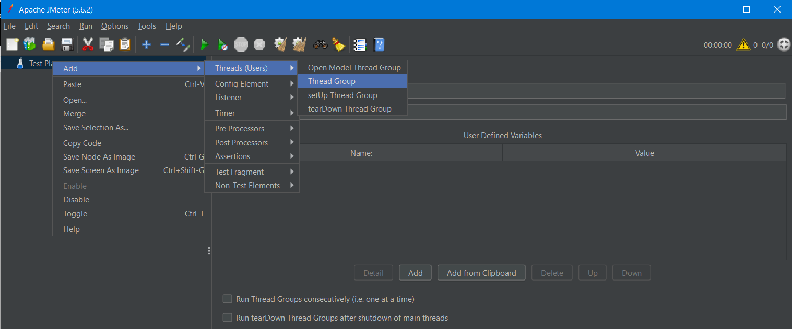

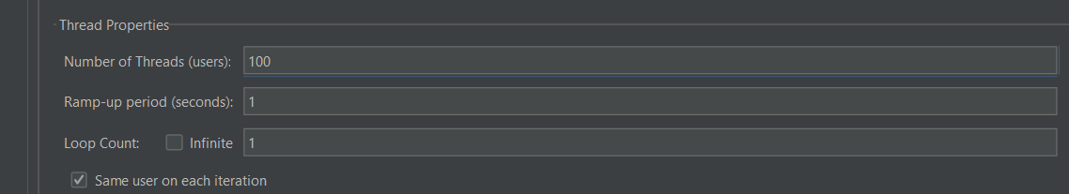

**2.** Создание сценария теста, т.е. набор различных действий для создания нагрузки на сайт.

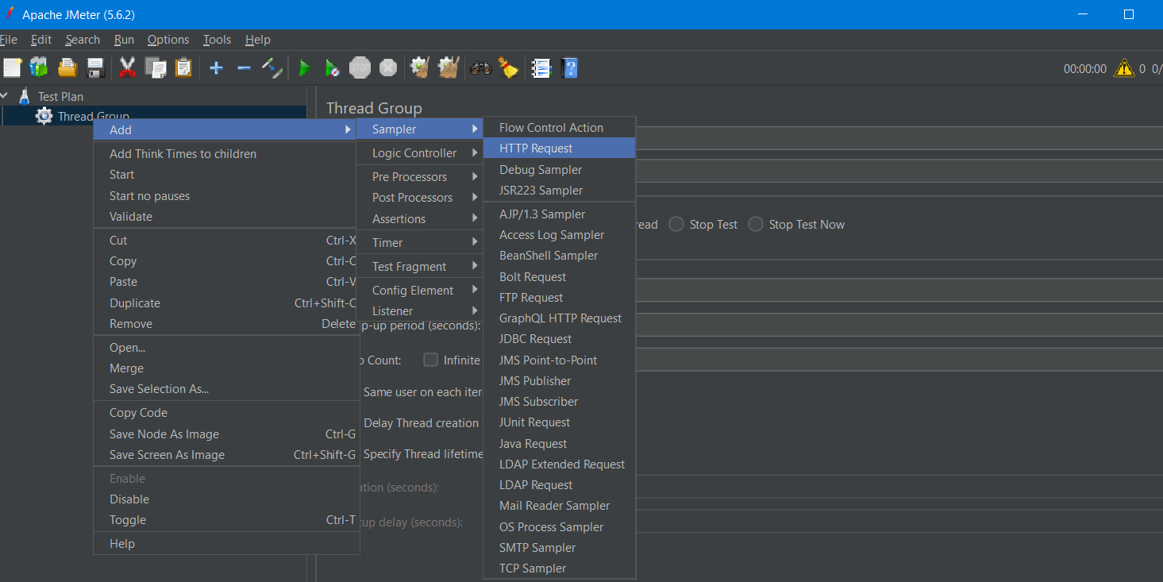

**3.** Указание адреса сайта, протокола, порта и пути к странице.

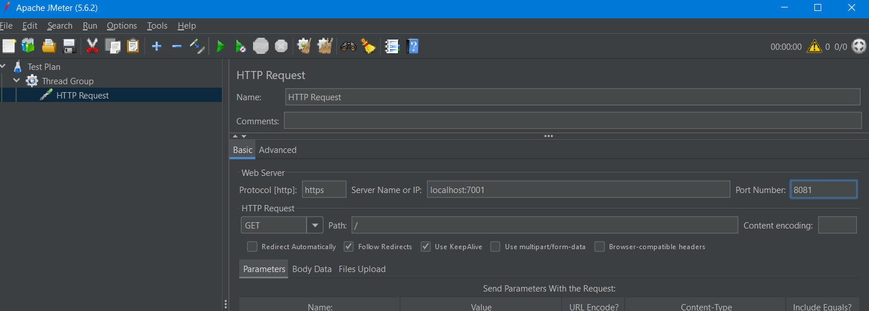

**4.** Добавляем Recording Controller (Thread Group -> Add -> Logic Controller -> Recording Controller). В данный элемент будут сохраняться все наши действия(requests), которые мы будет делать в браузере.

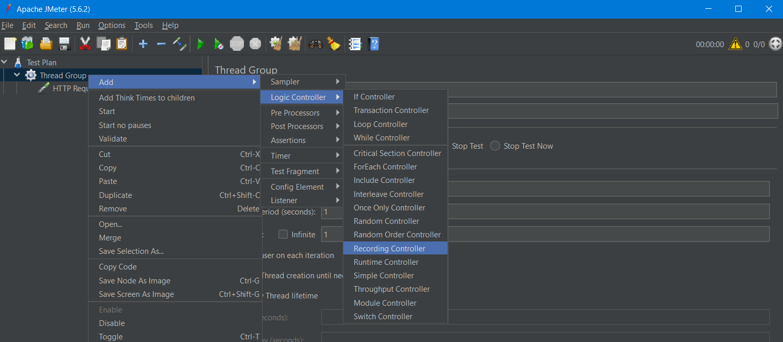

**5.** Добавляем элемент HTTP(s)Test Script Recorder. Он нам нужен только, чтобы записать запросы.

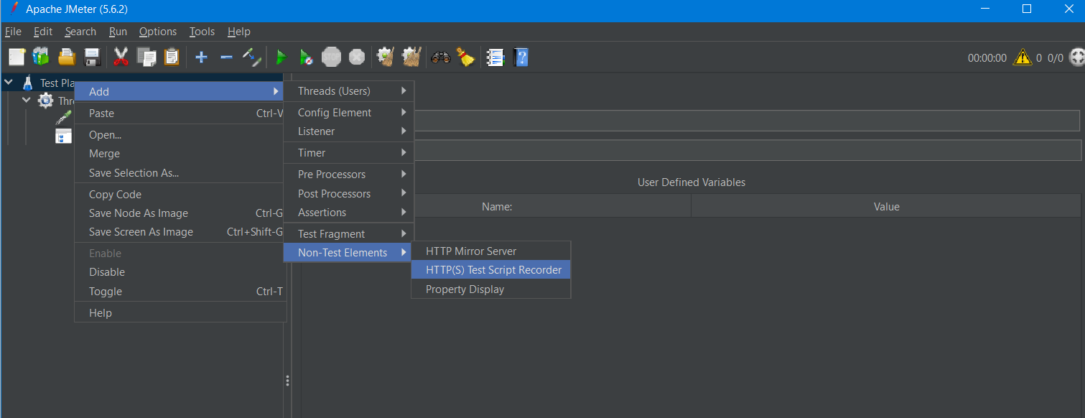

**6.** Изменение порта на 8081.

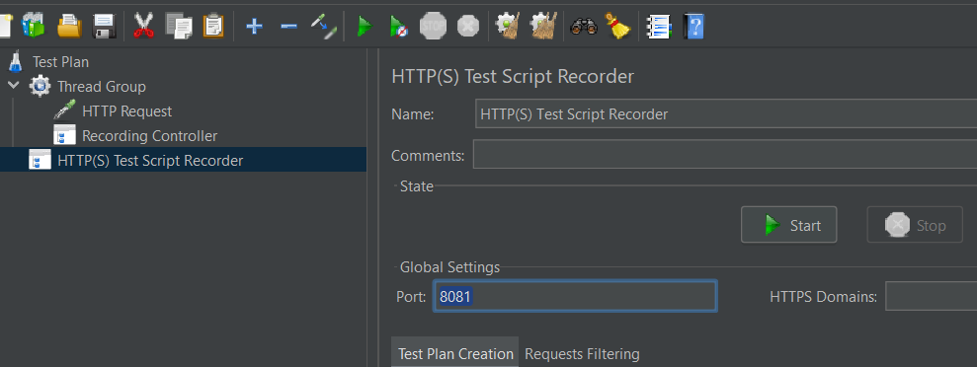

**7.** Изменение параметров соединения.

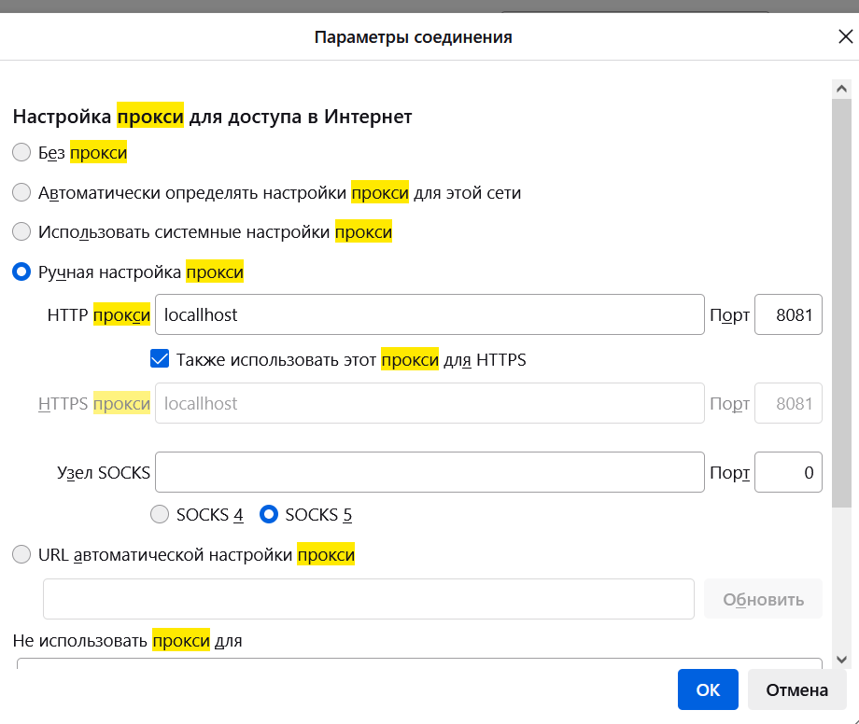

**8.** Пройденный Тест-сценарий сохраняется в Recording Controller

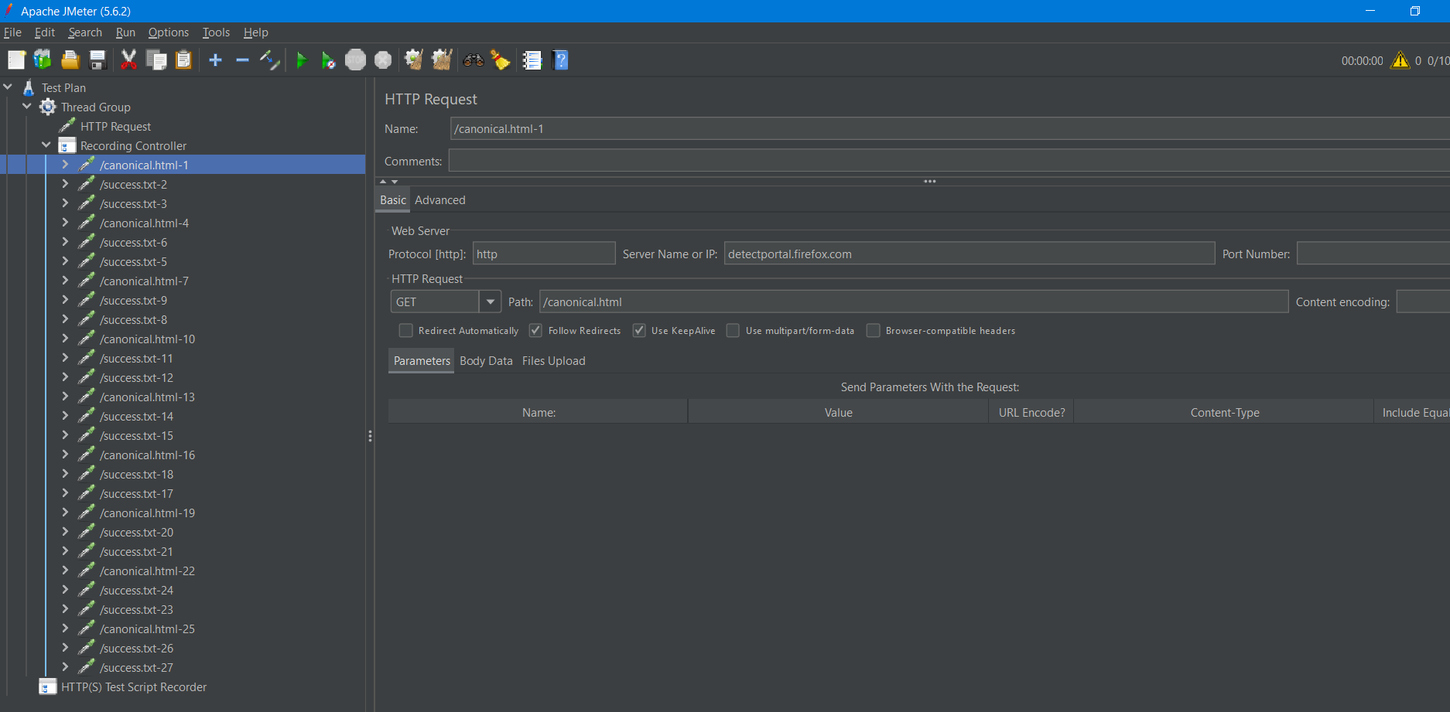

**9.** Добавление Listeners.

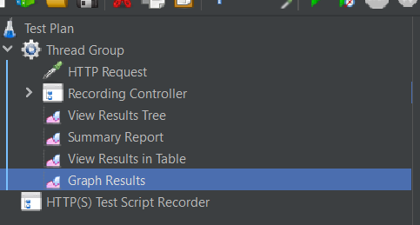

**10.** Реализуем загрузку списка пользователей из файла для имитации того, что некоторое количество пользователей логинится на ресурс.

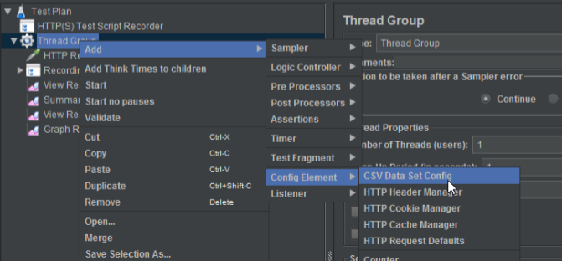

**11.** появившемся окне указываем имя, путь к файлу, а также имена переменных USER и PASS.

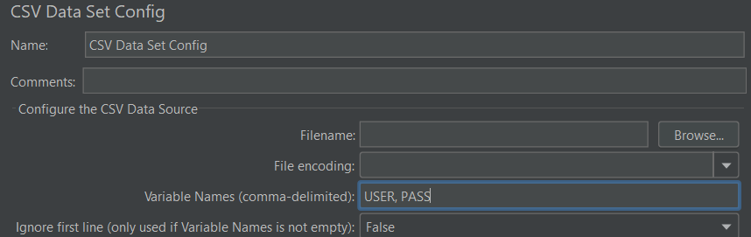

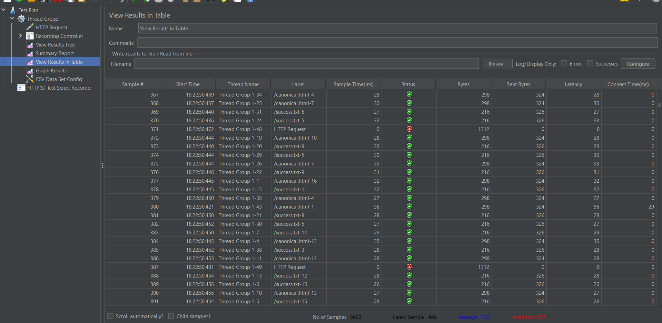

**12.** Результаты тестирования.

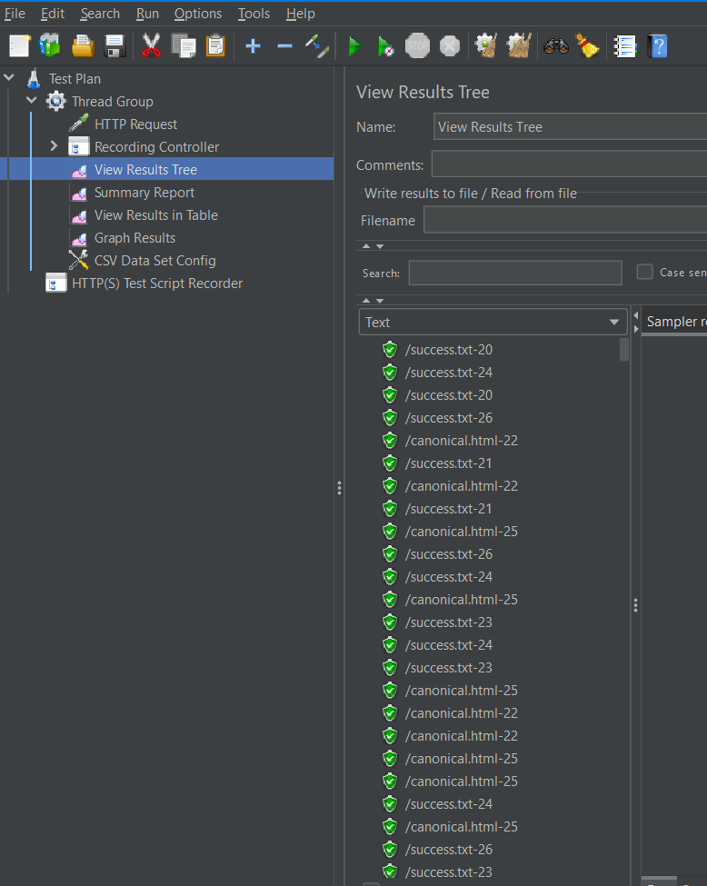

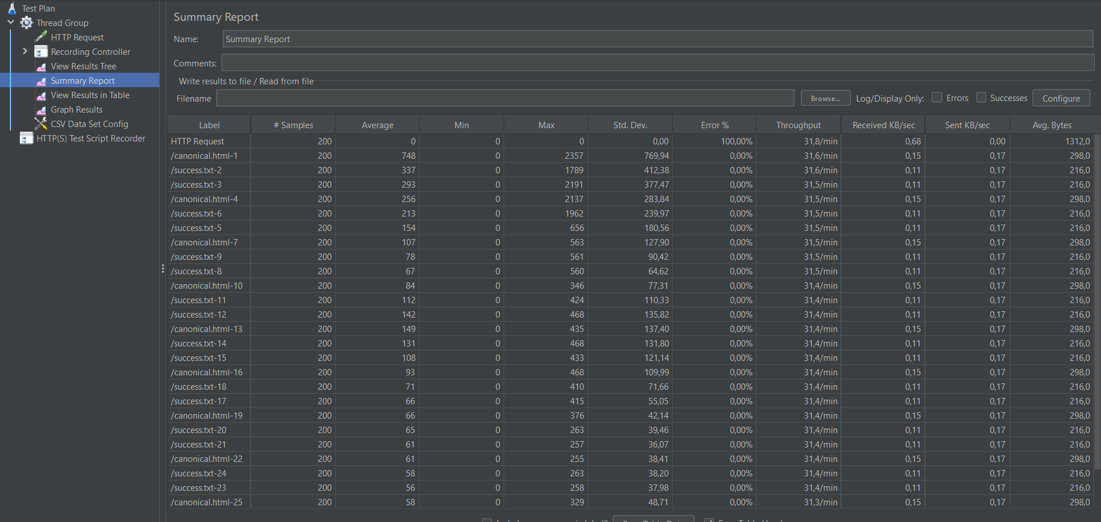



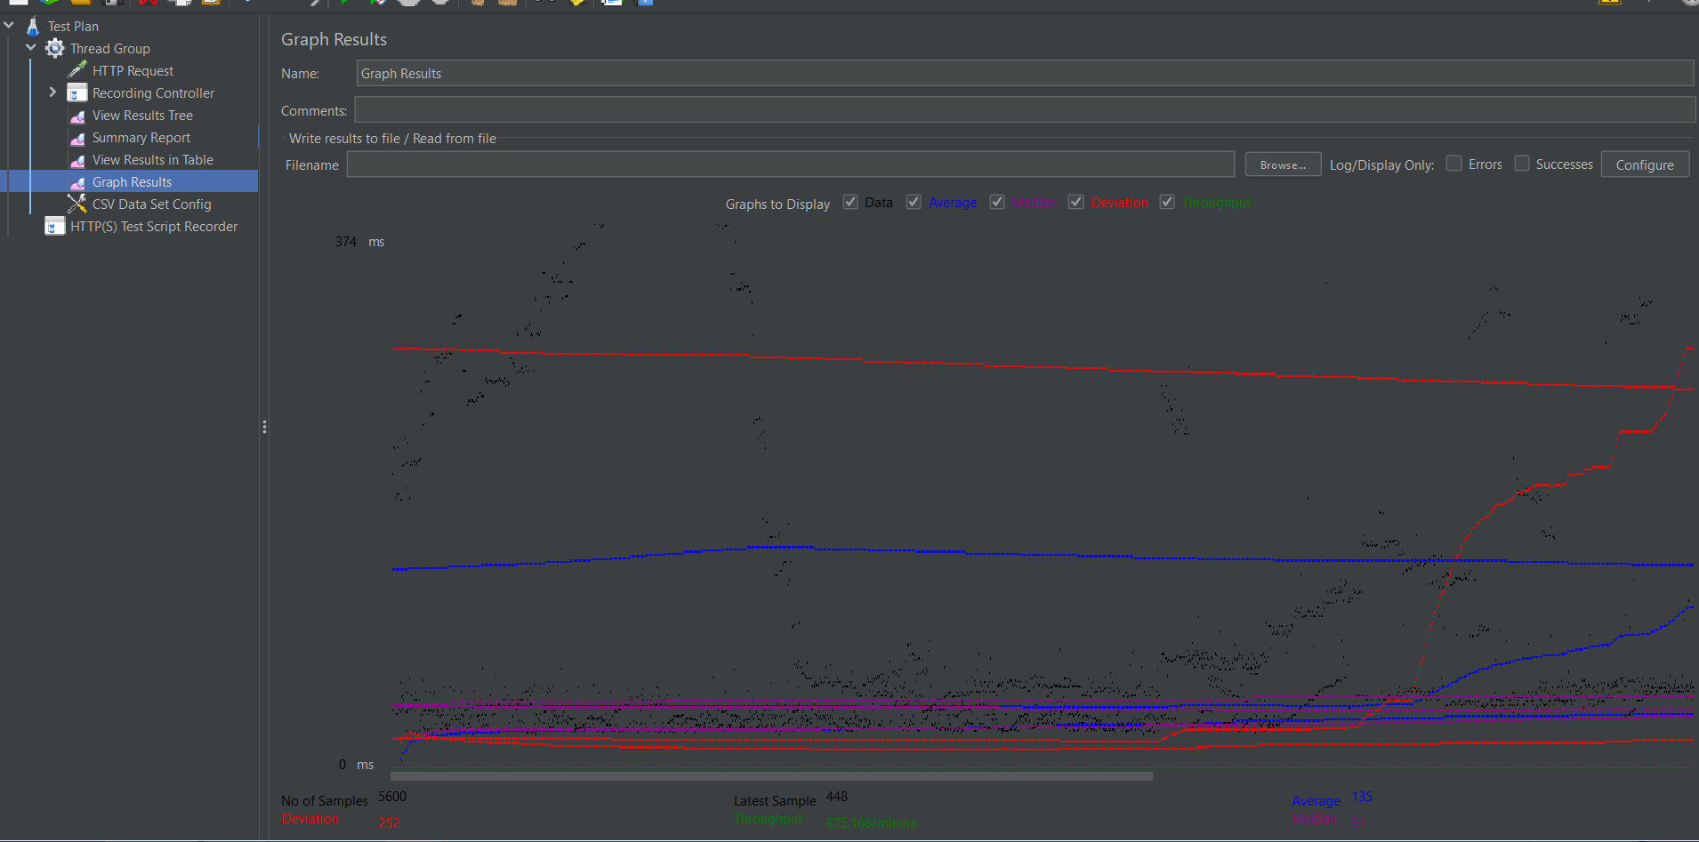

**Вывод:**

В ходе выполнения лабораторной работы было проведено нагрузочное тестирование собственного сайта путем проверки работоспособности сайта при одновременном использовании 100 чел/c.

В результате проведенного нагрузочного тестирования с использованием Apache JMeter были получены данные, отражающие работоспособность сайта при одновременном обращении 100 пользователей в секунду. Использование данной нагрузки выявило важные аспекты, такие как производительность сайта, его реакция на увеличение нагрузки, выявление возможных узких мест в архитектуре, быстродействие запросов и потенциальные проблемы. Анализ полученных результатов позволит сделать вывод о производительности сайта и определить необходимость внесения изменений для обеспечения более эффективного функционирования при высоких нагрузках.